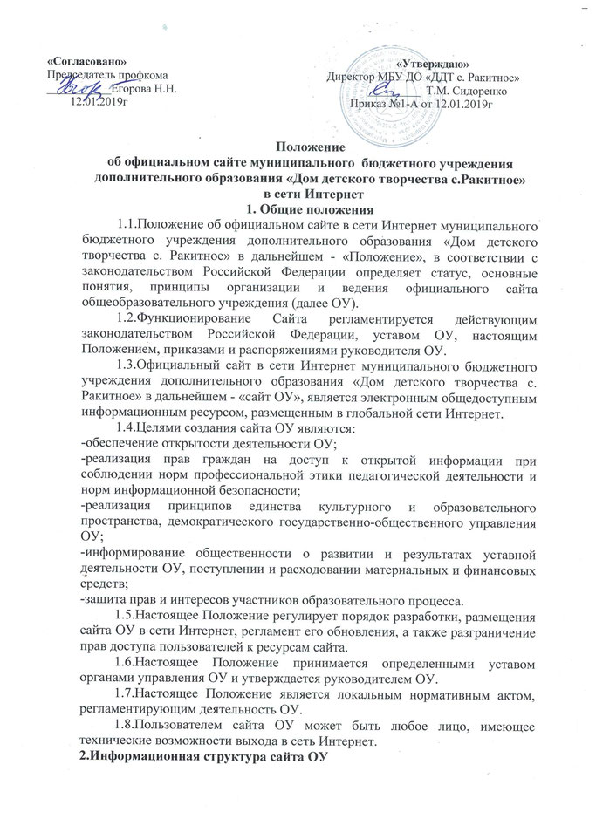

2.1.Информационный ресурс сайта ОУ формируется из общественно-значимой информации для всех участников образовательного процесса, деловых партнеров и всех прочих заинтересованных лиц, в соответствии с уставной деятельностью ОУ.
2.2.Информационный ресурс сайта ОУ является открытым и общедоступным. Информация сайта ОУ излагается общеупотребительными словами, понятными широкой аудитории.
2.3.Сайт ОУ является структурным компонентом единого информационного образовательного пространства, связанным гиперссылками с другими информационными ресурсами образовательного пространства региона.
2.4.Информация, размещаемая на сайте ОУ, не должна:
-нарушать авторское право;
-содержать ненормативную лексику;
-унижать честь, достоинство и деловую репутацию физических и юридических лиц;
-содержать государственную, коммерческую или иную, специально охраняемую тайну;
-содержать информационные материалы, которые содержат призывы к насилию и насильственному изменению основ конституционного строя, разжигающие социальную, расовую, межнациональную и религиозную рознь, пропаганду наркомании, экстремистских религиозных и политических идей;
-содержать материалы, запрещенные к опубликованию законодательством Российской Федерации;
-противоречить профессиональной этике в педагогической деятельности.
2.5. Согласно ст. 151.1 Гражданского кодекса Российской Федерации
1) обнародование и дальнейшее использование изображения гражданина (в том числе его фотографии, а также видеозаписи или произведения изобразительного искусства, в которых он изображен) допускаются только с согласия этого гражданина. После смерти гражданина его изображение может использоваться только с согласия детей и пережившего супруга, а при их отсутствии - с согласия родителей. Такое согласие не требуется в случаях, когда:
а) использование изображения осуществляется в государственных, общественных или иных публичных интересах;
б) изображение гражданина получено при съемке, которая проводится в местах, открытых для свободного посещения, или на публичных мероприятиях (собраниях, съездах, конференциях, концертах, представлениях, спортивных соревнованиях и подобных мероприятиях), за исключением случаев, когда такое изображение является основным объектом использования;
в) гражданин позировал за плату.
2. Изготовленные в целях введения в гражданский оборот, а также находящиеся в обороте экземпляры материальных носителей, содержащих изображение гражданина, полученное или используемое с нарушением пункта 1 настоящей статьи, подлежат на основании судебного решения изъятию из оборота и уничтожению без какой бы то ни было компенсации.
3. Если изображение гражданина, полученное или используемое с нарушением пункта 1 настоящей статьи, распространено в сети "Интернет", гражданин вправе требовать удаления этого изображения, а также пресечения или запрещения дальнейшего его распространения.
2.6. На основании ч. 1 ст. 64. Семейного кодекса Российской Федерации:
1.Родители являются законными представителями своих детей и выступают в защиту их прав и интересов в отношениях с любыми физическими и юридическими лицами, в том числе в судах, без специальных полномочий.
2. Родители не вправе представлять интересы своих детей, если органом опеки и попечительства установлено, что между интересами родителей и детей имеются противоречия. В случае разногласий между родителями и детьми орган опеки и попечительства обязан назначить представителя для защиты прав и интересов детей.
2.7.Примерная информационная структура сайта ОУ формируется из двух видов информационных материалов: обязательных к размещению на сайте ОУ (инвариантный блок) и рекомендуемых к размещению (вариативный блок).
2.8.Информационные материалы инвариантного блока являются обязательными к размещению на официальном сайте ОУ в соответствии с пунктом 2 статьи 29 Федерального закона «Об образовании в Российской Федерации» и должны содержать:
1) информации:
а) о дате создания образовательной организации, об учредителе, учредителях образовательной организации, о месте нахождения образовательной организации и ее филиалов (при наличии), режиме, графике работы, контактных телефонах и об адресах электронной почты;
б) о структуре и об органах управления образовательной организацией;
в) о реализуемых образовательных программах с указанием учебных предметов, курсов, дисциплин (модулей), практики, предусмотренных соответствующей образовательной программой;
г) о численности обучающихся по реализуемым образовательным программам за счет бюджетных ассигнований федерального бюджета, бюджетов субъектов Российской Федерации, местных бюджетов и по договорам об образовании за счет средств физических и (или) юридических лиц;
д) о языках образования;
е) о федеральных государственных образовательных стандартах, об образовательных стандартах (при их наличии);
ж) о руководителе образовательной организации, его заместителях, руководителях филиалов образовательной организации (при их наличии);
з) о персональном составе педагогических работников с указанием уровня образования, квалификации и опыта работы;
и) о материально-техническом обеспечении образовательной деятельности (в том числе о наличии оборудованных учебных кабинетов, объектов для проведения практических занятий, библиотек, объектов спорта, средств обучения и воспитания, об условиях питания и охраны здоровья обучающихся, о доступе к информационным системам и информационно-телекоммуникационным сетям, об электронных образовательных ресурсах, к которым обеспечивается доступ обучающихся);
к) о направлениях и результатах научной (научно-исследовательской) деятельности и научно-исследовательской базе для ее осуществления (для образовательных организаций высшего образования, организаций дополнительного профессионального образования);
л) о результатах приема по каждой профессии, специальности среднего профессионального образования (при наличии вступительных испытаний), каждому направлению подготовки или специальности высшего образования с различными условиями приема (на места, финансируемые за счет бюджетных ассигнований федерального бюджета, бюджетов субъектов Российской Федерации, местных бюджетов, по договорам об образовании за счет средств физических и (или) юридических лиц) с указанием средней суммы набранных баллов по всем вступительным испытаниям, а также о результатах перевода, восстановления и отчисления;
м) о количестве вакантных мест для приема (перевода) по каждой образовательной программе, по профессии, специальности, направлению подготовки (на места, финансируемые за счет бюджетных ассигнований федерального бюджета, бюджетов субъектов Российской Федерации, местных бюджетов, по договорам об образовании за счет средств физических и (или) юридических лиц);
н) о наличии и об условиях предоставления обучающимся стипендий, мер социальной поддержки;
о) о наличии общежития, интерната, количестве жилых помещений в общежитии, интернате для иногородних обучающихся, формировании платы за проживание в общежитии;
п) об объеме образовательной деятельности, финансовое обеспечение которой осуществляется за счет бюджетных ассигнований федерального бюджета, бюджетов субъектов Российской Федерации, местных бюджетов, по договорам об образовании за счет средств физических и (или) юридических лиц;
р) о поступлении финансовых и материальных средств и об их расходовании по итогам финансового года;
с) о трудоустройстве выпускников;
2) копий:
а) устава образовательной организации;
б) лицензии на осуществление образовательной деятельности (с приложениями);
в) свидетельства о государственной аккредитации (с приложениями);
г) плана финансово-хозяйственной деятельности образовательной организации, утвержденного в установленном законодательством Российской Федерации порядке, или бюджетной сметы образовательной организации;
д) локальных нормативных актов, предусмотренных частью 2 статьи 30 настоящего Федерального закона, правил внутреннего распорядка обучающихся, правил внутреннего трудового распорядка, коллективного договора;
3) отчета о результатах самообследования. Показатели деятельности образовательной организации, подлежащей самообследованию, и порядок его проведения устанавливаются федеральным органом исполнительной власти, осуществляющим функции по выработке государственной политики и нормативно-правовому регулированию в сфере образования;
4) документа о порядке оказания платных образовательных услуг, в том числе образца договора об оказании платных образовательных услуг, документа об утверждении стоимости обучения по каждой образовательной программе;
5) предписаний органов, осуществляющих государственный контроль (надзор) в сфере образования, отчетов об исполнении таких предписаний;
6) иной информации, которая размещается, опубликовывается по решению образовательной организации и (или) размещение, опубликование которой являются обязательными в соответствии с законодательством Российской Федерации.
2.7.Информационные материалы вариативного блока могут быть расширены ОУ и должны отвечать требованиям пунктов 2.1, 2.2, 2.3, 2.4 и 2.5 настоящего Положения.
2.8.Информационное наполнение сайта осуществляется в порядке, определяемом приказом руководителя ОУ.
2.9.Органы управления образованием могут вносить рекомендации по содержанию, характеристикам дизайна и сервисных услуг сайта ОУ.
3. Порядок размещения и обновления информации на сайте ОУ
3.1.ОУ обеспечивает координацию работ по информационному наполнению и обновлению сайта.
3.2.ОУ самостоятельно или по договору с третьей стороной обеспечивает:
- постоянную поддержку сайта ОУ в работоспособном состоянии;
-взаимодействие с внешними информационно-телекоммуникационными сетями, сетью Интернет;
-проведение организационно-технических мероприятий по защите информации на сайте ОУ от несанкционированного доступа;
-инсталляцию программного обеспечения, необходимого для функционирования сайта ОУ в случае аварийной ситуации;
-ведение архива программного обеспечения, необходимого для восстановления и инсталляции сайта ОУ;
-резервное копирование данных и настроек сайта ОУ;
-проведение регламентных работ на сервере;
-разграничение доступа персонала и пользователей к ресурсам сайта и правам на изменение информации;
-размещение материалов на сайте ОУ;
-соблюдение авторских прав при использовании программного обеспечения, применяемого при создании и функционировании сайта.
3.3.Содержание сайта ОУ формируется на основе информации, предоставляемой участниками образовательного процесса ОУ.
3.4.Подготовка и размещение информационных материалов инвариантного блока сайта ОУ регламентируется должностными обязанностями сотрудников ОУ.
3.5.Список лиц, обеспечивающих создание и эксплуатацию официального сайта ОУ, перечень и объем обязательной предоставляемой информации и возникающих в связи с этим зон ответственности утверждается приказом руководителя ОУ.
3.6.Сайт ОУ размещается по адресу:http://sites.google.com/site/mobudodddtsrakitnoe/ с обязательным предоставлением информации об адресе вышестоящему органу управлении образованием.
3.7.Адрес электронной почты ОУ отражаются на официальном бланке ОУ3.8.При изменении Устава ОУ, локальных нормативных актов и распорядительных документов, образовательных программ обновление соответствующих разделов сайта ОУ производится не позднее 7 дней после утверждения указанных документов.
3.9.Информация и документы, указанные в части 2 настоящей статьи, если они в соответствии с законодательством Российской Федерации, не отнесены к сведениям, составляющим государственную и иную охраняемую законом тайну, подлежат размещению на официальном сайте образовательной организации в сети "Интернет" и обновлению в течение десяти рабочих дней со дня их создания, получения или внесения в них соответствующих изменений.Порядок размещения на официальном сайте образовательной организации в сети "Интернет" и обновления информации об образовательной организации, в том числе ее содержание и форма ее предоставления, устанавливается Правительством Российской Федерации.
4. Ответственность за обеспечение функционирования сайта ОУ
4.1.Ответственность за обеспечение функционирования сайта ОУ возлагается на работника ОУ приказом руководителя.
4.2.Обязанности работника, ответственного за функционирование сайта ОУ, включают организацию всех видов работ, обеспечивающих работоспособность сайта ОУ.
4.3.Лицам, назначенным руководителем ОУ, в соответствии пунктом 3.5 настоящего Положения вменяются следующие обязанности:
-обеспечение взаимодействия сайта ОУ с внешними информационно-телекоммуникационными сетями, с сетью Интернет;
-проведение организационно-технических мероприятий по защите информации сайта ОУ от несанкционированного доступа;
-инсталляцию программного обеспечения, необходимого для поддержания функционирования сайта ОУ в случае аварийной ситуации;
-ведение архива информационных материалов и программного обеспечения, необходимого для восстановления и инсталляции сайта ОУ;
-регулярное резервное копирование данных и настроек сайта ОУ;
-разграничение прав доступа к ресурсам сайта ОУ и прав на изменение информации;
-сбор, обработка и размещение на сайте ОУ информации в соответствии стребованиями настоящего Положения.
4.4.Дисциплинарная и иная предусмотренная действующим законодательством Российской Федерации ответственность за качество, своевременность и достоверность информационных материалов возлагается на ответственных лиц, согласно пункту 3.5 настоящего Положения.
4.5.Порядок привлечения к ответственности сотрудников, обеспечивающих создание и функционирование официального сайта ОУ, устанавливается действующим законодательством Российской Федерации.
4.6.Сотрудник, ответственный за функционирование сайта ОУ несет ответственность:
-за отсутствие на сайте ОУ информации, предусмотренной п.2.8 настоящего Положения;
-за нарушение сроков обновления информации в соответствии с пунктом 3.8 настоящего Положения;
-за размещение на сайте ОУ информации, противоречащей пунктам 2.4 и 2.5 настоящего Положения;
-за размещение на сайте ОУ информации, не соответствующей действительности.
5. Финансовое, материально-техническое обеспечение сайта ОУ
5.1. Работы по обеспечению функционирования сайта производится за счет средств ОУ или за счет привлеченных средств.

